|  |  |  |
| --- | --- | --- |
| *Башkортостан Республикаhы**Борай районы муниципаль районының Кушманак ауыл**советы ауыл биләмәhе хакимиәте* |  | *Администрация сельского поселения Кушманаковский сельсовет муниципального района Бураевский район Республики Башкортостан* |

**КАРАР ПОСТАНОВЛЕНИЕ**

**№ 66**

**11 июнь 2019 йыл 11 июня 2019 года**

**Об утверждении реестра и схемы мест (площадок) накопления твердых коммунальных отходов на территории сельского поселения Кушманаковский сельсовет муниципального района Бураевский район Республики Башкортостан**

В соответствии с Федеральным законом от 06.03.2003 №131-ФЗ «Об общих принципах организации местного самоуправления в Российской Федерации», в соответствии с санитарными правилами и нормами САнПиН 42-128-4690-88 «Санитарные правила содержания территорий населенных мест», администрация сельского поселения Кушманаковский сельсовет ПОСТАНОВЛЯЕТ:

1.Утвердить реестр мест (площадок) накопления твердых коммунальных отходов на территории сельского поселения Кушманаковский сельсовет (Приложение №1).

2.Утвердить схему мест (площадок) размещения твердых коммунальных отходов на территории сельского поселения Кушманаковский сельсовет (Приложения№2).

3.Обнародовать настоящее постановление на информационном стенде администрации и разместить на официальном сайте сельского поселения Кушманаковский сельсовет.

**Глава сельского поселения**

**Кушманаковский сельсовет**

**муниципального района**

**Бураевский район**

**Республики Башкортостан А.Д.Каюмов**

Приложение №1

к постановлению администрации

сельского поселения Кушманаковский сельсовет

от 11.06.2019 г. № 66

**Реестр мест (площадок) накопления твердых коммунальных отходов**  
**на территории сельского поселения Кушманаковский сельсовет**

|  |  |  |  |  |  |  |  |  |  |
| --- | --- | --- | --- | --- | --- | --- | --- | --- | --- |
| № п/п | Место нахождение | | | Данные об источниках образования ТКО | Технические характеристики | | | | Сведения о собственниках |
| Адресная привязка | Географические координаты | Реестровый номер контейнерной площадки | Качество покрытия контейнерной площадки | Площадь площадок для контейнеров | Количество контейнеров | Объем контейнеров |
| 1. | Д. Кушманаково, ул. Роберта Ахметгалиева, 106/1 | 55.802962, 55.249668 |  | Улица Мира; улица Парковая;  Улица Роберта Ахметгалиева 72- 124 по четной стороне, 67- 119 включительно по несчетной стороне. | Бетонное покрытие | 6 | 2 | 1,1 | Администрация сельского поселения Кушманаковский сельсовет муниципального района Бураевский район Республики Башкортостан, ОГРН 1020200733321, фак. Адрес: РБ, Бураевский район, д. Кушманаково, ул. Роберта Ахметгалиева, 62 |
| 2. | Д. Кушманаково, ул. Роберта Ахметгалиева,58/1 | 55.810959, 55.253391 |  | Улица Дорожная ; улица Луговая; улица Лесная; улица Роберта Ахметгалиева 32-70 по четной стороне;25/1-65 включительно по нечетной стороне. | Бетонное покрытие | 13 | 3 | 1,1 |
| 3. | Д. Кушманаково, ул. Роберта Ахметгалиева,2/1 | 55.819180, 55.255024 |  | Улица Дружбы; Улица Речная; по улице Роберта Ахметгалиева 2 -30 по счетной стороне, 1-25 включительно по нечетной стороне. | Бетонное покрытие | 6 | 2 | 1,1 |
| 4. | Д. Кудашево, ул. Малика Вахитова, 1/2 | 55.852379, 55.279403 |  | Ул. Луговая, Малика Вахитова, ул. Энергетиков, ул. Строителей, ул. Молодежная, ул. Набережная, ул. Озерная, ул. Парковая, ул. Южная, ул. Речная | Бетонное покрытие | 22 | 6 | 1,1 |
| 5. | Д. Тугаево, ул. Победы, 1/2 | 55.834488, 55.329616 |  | Ул. Победы, ул. 8 Марта, ул. Вострецова, ул. Ключевая, ул. Красноармейская, ул. Механизаторов, ул. Молодежная, ул. Энтузиастов | Бетонное покрытие | 16 | 4 | 1,1 |
| 6. | Д. Абзаево, ул. Школьная, 1/1 | 55.808073, 55.163287 |  | Ул. школьная, ул. 8 Марта, ул. Космонавтов, ул. Красноармейская, ул. Первомайская | Бетонное покрытие | 10 | 2 | 1,1 |
| 7. | Д. Каратамак, ул. Солнечная, 1/1 | 55.821234, 55.208815 |  | Ул. Солнечная, ул.Речная, ул. Полевая, ул. Лесная | Бетонное покрытие | 10 | 2 | 1,1 |
| 8. | Д. Каратамак, ул. Мостовая, 10/1 | 55.824214, 55.197990 |  | Ул. Мостовая | Бетонное покрытие | 6 | 2 | 1,1 |

Приложение №2

к постановлению администрации

Кушманаковский сельсовет

от 11.06.2019 г. № 66

**СХЕМА**

**мест (площадок) размещения твердых коммунальных отходов**

**на территории сельского поселения Кушманаковский сельсовет**

1. **д. Кушманаково, ул. Роберта Ахметгалиева, 106/1**

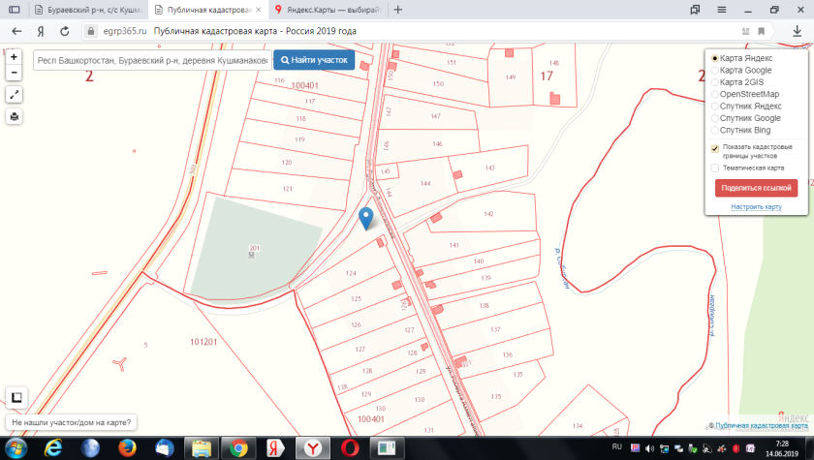

* **2. д. Кушманаково, ул. Роберта Ахметгалиева, 58/1**

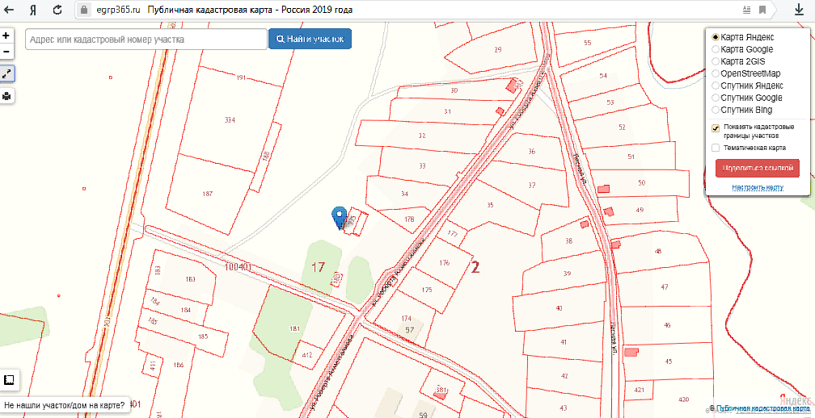

1. **д. Кушманаково, ул. Роберта Ахметгалиева, 2/1**

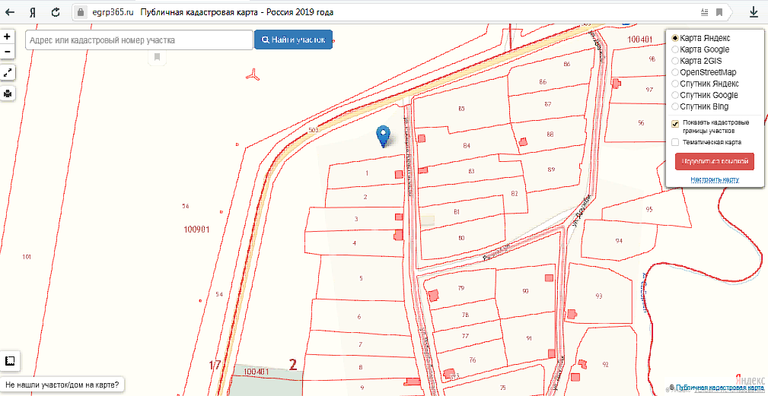

1. **д. Кудашево, ул. Малика Вахитова, ½**

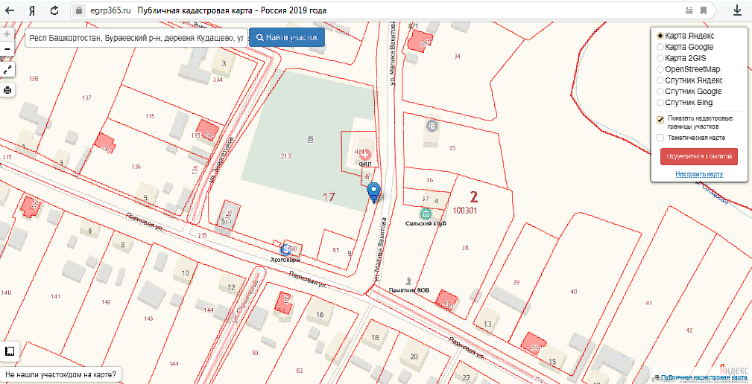

1. **д. Тугаево, ул. Победы, ½**

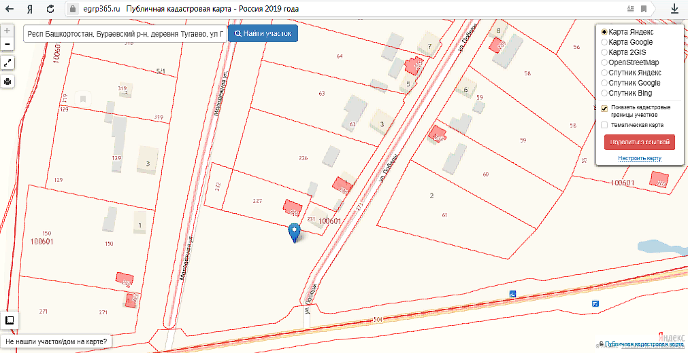

1. **д. Абзаево, ул. Школьная, 1/1**

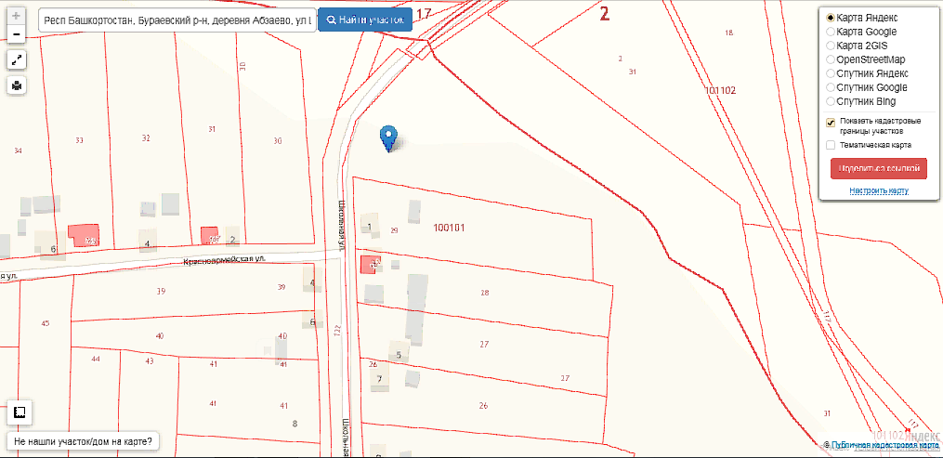

1. **д. Каратамак, ул. Солнечная, 1/1**

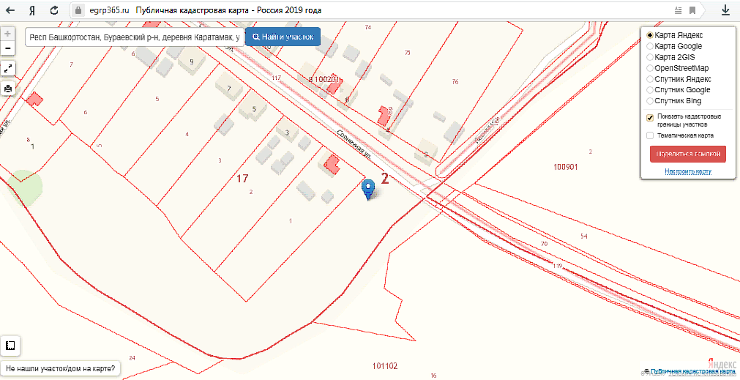

1. **д. Каратамак, ул. Мостовая, 10/1**

